彰化縣112學年度福興國民中學校長及教師公開授課活動
表格使用說明
備註：
一、請各位老師兩兩一組，互相備課、觀課、議課，並拍照存檔。
二、教學者繳交
【附錄-2】教學活動設計單
【附錄-3】公開授課自評表
觀課者繳交
【附錄-4】公開授課觀課紀錄表（觀課者每人一份）
【附錄-5】議課紀錄表（一份）
【附錄-6】教師同儕學習活動照片（一份）
三、授課完成後，請於一週內，繳交至教學組。
彰化縣112學年度福興國民中學校長及教師公開授課活動
【十二年國教素養導向教學】教學活動設計單
領域/科目 |  | 英語 | 教學者 |  | 許慈寧
實施年級 |  | 八年 3 班 | 教學時間 |  | 四 節課 180 分鐘
單元名稱 |  | Book 3 Lesson 1 I Ha d A Great Vacation
學校願景 |  | 福中課程以健康、學習、品格、創新、科技與國際等六個元素為課程主軸，以培養學生的未來競爭力。
設計理念 |  | 讓學生透過活動，認識自己的聲音、句型等，並能適時表現。
學習重點 | 學習表現 | - 認識本課單字並書寫。  - 能以英語明確表達、分析、自己所想並了解與他人的意思。  - 學習連結學習經驗。  - 能了解課文並自行運用及表達 | 核  心  素  養 | A 自主行動  ˇ A1身心素質與自我精進  □ A2系統思考與解決問題  ˇA3規劃執行與創新應變  B 溝通互動  ˇB1符號運用與溝通表達  ˇB2科技資訊與媒體素養  □B3藝術涵養與美感素養  C 社會參與  □C1道德實踐與公民意識  ˇC2人際關係與團隊合作  ˇC3多元文化與國際理解
 | 學習內容 | - 運用身體、聲音、情感、時間、即興創作、動作等元素。  - 應用音樂歌曲形式，學習英語語言歌唱。  - 學習唱英文歌。
議題融入 |  | - 接納自我。( 不論英語發音如何，皆要勇於發聲 )  - 察覺及發現自己的能力。
教材來源 |  | 康軒二年級英語課本、網路視聽媒體
教學設備/資源 |  | 網路播放影音設備。
學習目標 |  | 1.透過活動練習，認識自己的聲音、語言的表達。  2.透過與相異同學的整合練習，學習掌握句型的變化與應用。  3.培養同學之間的對話，進而增加同學互動，建立彼此人際關係及自信心。  4.透過表達自己意思，進而掌握自己特色，展現優點。
教學活動設計
教學活動內容及實施方式 |  |  | 時間 | 備註
- 放課文聽力，讓教室充滿英語學習環境。  - 帶動同學們發音念單字。  - 老師句型解說及學生模擬練習。  - 學生書寫學習單。  - 檢討學習單  - 交代下次課程內容。 |  |  | 10分鐘  5分鐘  15分鐘  10分鐘  5分鐘  1分鐘 | (第四節 課程)
參考資料：康軒教師手冊、翰林教師手冊、網路影音媒體
彰化縣112學年度福興國民中學校長及教師公開授課活動
授課教師自評表
觀課教師 | 蔡燕妃 | 觀課日期 |  | 111 年 10 月 6 日
授課教師 | 許慈寧 | 教學年/班 |  | 八年3班
教學領域  教學單元 | Book 3 Lesson 1 I Ha d A Great Vacation
實際教學  內容簡述 | 教學活動 |  | 學生表現
 | - 開口念單字。  - 抄寫講解筆記。  - 親自書寫句型練習。  - 學生互相對答。  - 書寫練習單及訂正。 |  | 學生能依指示做練習，並盡力達成老師的要求。即使學生言語表達零碎，配合著笑聲，學生們依然努力統合。
學習目標  達成情形 | 1.透過練習，認識自己的語言的表達。---- OK  2.透過與同學的練習，學習掌握語言的效果與變化。---- OK  3.培養同學之間的默契，進而增加同學互動，建立彼此人際關係及自信心。  4.透過認識自己能力、表達自己想法，展現自我優點。---- OK
自我省思 | 學生能力差異度高，高下立現，如何拉近學生能力差異，需動動腦。
同儕回饋  後心得 | 謝謝觀課老師犧牲休息時間，認真參與此節課程，並幫忙填寫觀課紀錄表。

彰化縣108學年度福興國民中學校長及教師公開授課活動
授課教師：___許慈寧______ 任教年級：__八 年 3 班____ 任教領域/科目： 英語
教學單元： Book 3 Lesson 1 教學節次：共 四 節， 本次教學為第 四 節
觀察日期：_111_年_10_月_6_日 回饋人員：___蔡燕妃老師____
層面 | 指標與檢核重點 | 事實摘要敘述  (含教師教學行為、學生學習表現、師生互動與學生同儕互動之情形) | 評量（請勾選）
 |  |  | 優良 | 滿意 | 待成長
A  課  程  設  計  與  教  學 | A-2掌握教材內容，實施教學活動，促進學生學習。 |  |  | Ⅴ
 | A-2-1有效連結學生的新舊知能或生活經驗，引發與維持學生學習動機。 | 教材內容多樣化，運用不同語彙，透過不斷練習，讓學生熟練，理解學習內容。
 | A-2-2 清晰呈現教材內容，協助學生習得重要概念、原則或技能。
 | A-2-3 提供適當的練習或活動，以理解或熟練學習內容。
 | A-2-4 完成每個學習活動後，適時歸納或總結學習重點。
 | A-3運用適切教學策略與溝通技巧，幫助學生學習。 |  |  | Ⅴ
 | A-3-1 運用適切的教學方法，引導學生思考、討論或實作。 | 讓學生透過實作，運用口語、非口語、教室內走動等不同溝通技巧，讓學生更有效學習。
 | A-3-2 教學活動中融入學習策略的指導。
 | A-3-3 運用口語、非口語、教室走動等溝通技巧，幫助學生學習。
 | A-4運用多元評量方式評估學生能力，提供學習回饋並調整教學。 |  |  | Ⅴ
 | A-4-1運用多元評量方式，評估學生學習成效。 | 針對學生表現結果，予以建議改進，較不熟悉之句型會予以加強，調整進度。
 | A-4-2 分析評量結果，適時提供學生適切的學習回饋。
 | A-4-3根據評量結果，調整教學。
 | A-4-4 運用評量結果，規劃實施充實或補強性課程。(選用)
觀課紀錄表

層面 | 指標與檢核重點 | 教師表現事實  摘要敘述 | 評量（請勾選）
 |  |  | 優良 | 滿意 | 待成長
B  班  級  經  營  與  輔  導 | B-1建立課堂規範，並適切回應學生的行為表現。 |  |  | Ⅴ
 | B-1-1 建立有助於學生學習的課堂規範。 | - 會特別提點上課行為規範不適當同學。  - 對於同學的表現提出適當的建議。
 | B-1-2 適切引導或回應學生的行為表現。
 | B-2安排學習情境，促進師生互動。 |  |  | Ⅴ
 | B-2-1 安排適切的教學環境與設施，促進師生互動與學生學習。 | 教室環境設置易於與學生互動，配合著學生練習發言及回應，有良好氛圍。
 | B-2-2 營造溫暖的學習氣氛，促進師生之間的合作關係。

彰化縣112學年度福興國民中學校長及教師公開授課活動
議課紀錄表
- 單元名稱: Book 3 Lesson 1 I Had A Great Vacation
- 上課時間: 111 年 10 月 6 日，第 六 節
- 任課班級: 八年3班
- 授課老師: 許慈寧 老師
- 觀課人員: 蔡燕妃老師
- 議課時間: 111 年 10 月 6 日，16:00~~16:15

教學者自我回饋
- 優點方面: 學生素質整齊，易於聽指示做口語及書寫練習。

- 可改進之處: 如何讓學生做更多有效多元的練習。

- 所遭遇之困境:學生能力差異大，無法一一修正及立即回饋。

觀課人員回饋
一、教學者優點
活潑熱情 有活力 幽默

二、學生學習狀況說明及待釐清問題(可包含回應教學者說課時所欲被觀察之重點)
學生配合教學者，循序漸進的進行語言口說及書寫練習。

三、在觀課過程中的收穫
- 同學專注力夠，充分掌握秩序、學習成果。
- 教學活潑多元。

四、針對教學者所遭遇困境之回應
使用說明：建議可於議課時，提供議課紀錄者使用。

彰化縣112學年度福興國民中學校長及教師公開授課活動
教師同儕學習活動照片
日期：
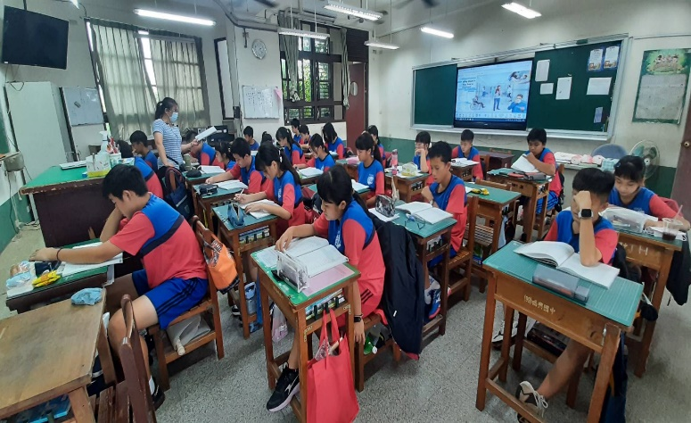 | 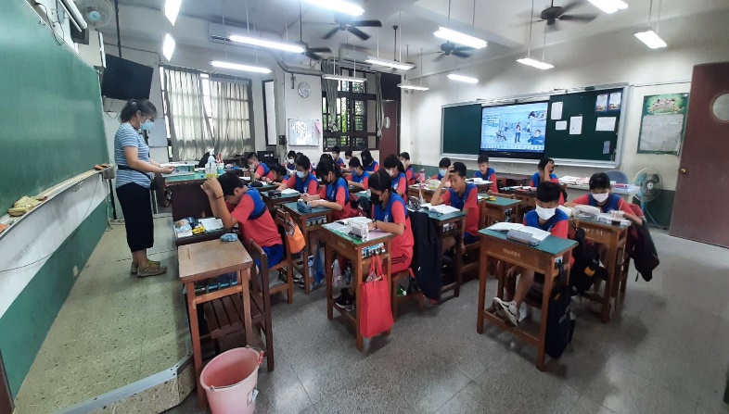
英文聽力練習 | 句型練習構思中
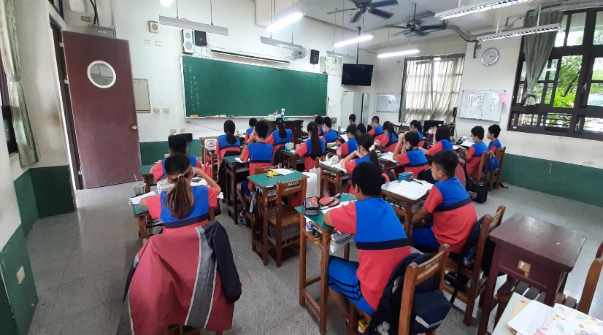

書寫學習單

